**Задание 1.**

Вычислим спектральную эффективность и требуемое количество ресурсных блоков.

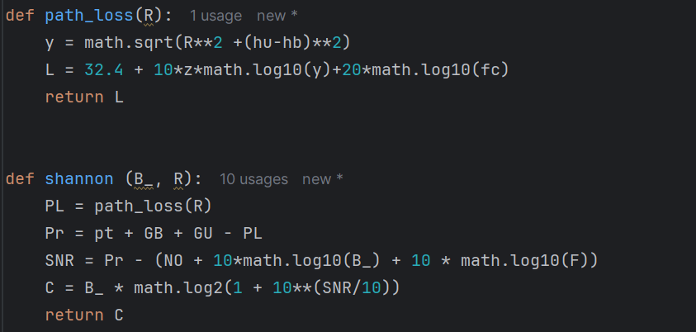

Задание 1





**Задание 2.**

Найдем количество ресурсных блоков, требуемых для достижения той же скорости при той же спектральной эффективности, но уже на расстояниях R/10 и R.



С увеличением расстояния от базовой станции (БС) ухудшается качество канала (увеличиваются потери на распространение), что может потребовать использования менее эффективной модуляции и более низкой кодовой скорости, что уменьшает скорость на один ресурсный блок. Это означает, что для поддержания той же скорости передачи данных на большем расстоянии потребуется больше ресурсных блоков.

Для расстояния R/10 качество канала будет лучше, чем для расстояния R/2, поэтому потребуется меньше ресурсов (или такое же количество, если канал достаточно хорош для использования максимальной модуляции и кодовой скорости). На расстоянии R потребуется больше ресурсов из-за ухудшения условий канала.

**Задание 3.**

Получим график количества АУ, которые могут быть обслужены в зависимости от ширины частотного канала. Вычислять будет для расстояний R, R/2, R/10.

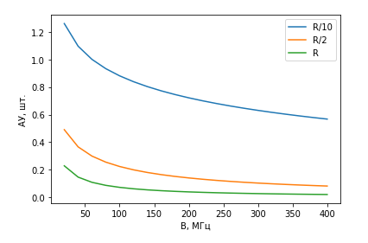

С увеличением числа абонентских устройств в реальных условиях базовая станция пытается повышать мощность до возможного предела. В наших условиях мощность постоянная. Отметим, что для обеспечения широкого канала требуется задействовать больше ресурсных блоков, количество которых также ограничено физическим пределом.

R/10 (очень близко к базовой станции): при такой близости сигнал будет сильным, и потребуется меньше ресурсов на устройство для достижения необходимой пропускной способности.

R/2 (средняя дистанция): сигнал будет слабее, чем на R/10, что потребует увеличения ресурсов для поддержания качества связи. Количество АУ будет меньше, чем на R/10, но больше, чем на R.

R (далеко от базовой станции): на этой дистанции сигнал будет ещё слабее, и базовая станция сможет обслужить наименьшее количество устройств, так как каждому устройству потребуется больше ресурсов для достижения аналогичной пропускной способности.

Еще раз отметим, что с расширением полосы ресурсы будут тратиться также на ее поддержание, поэтому число доступных АУ будет снижаться